第七单元达标测试卷
一、填空题。(5题16分，6题3分，其余每空1分，共32分)
1．把1米平均分成10份，这样的6份是$\left(\begin{matrix}\frac{}{}\end{matrix}\right)$米，用小数表示是
( )米。
2．按规律填写。
(1)0.5，0.6，0.7，( )，0.9，1.0。
(2)0.2，0.8，1.4，( )，2.6，3.2。
3．读一读，写一写。
(1)一支钢笔7.9元钱。横线上的数读作：( )。
(2)爸爸的体重是六十点五千克。横线上的数写作：( )。
(3)一只鸵鸟每小时可以跑五十四点四千米。横线上的数写作：( )。
4．在( )里填上合适的数。
0.5元＝( )角 3元8角＝( )元
6分米＝( )米 5.4元＝( )元( )角
3.6米＝( )分米
5．看图写数。
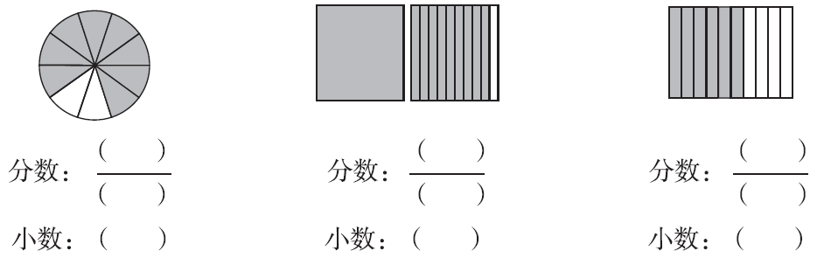
(1)

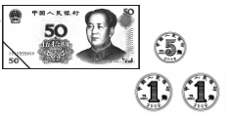
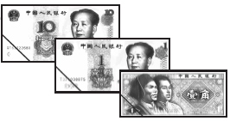
(2)① ②

( )元( )角 ( )元( )角
( )元(填小数) ( )元(填小数)
(3)填上合适的小数。
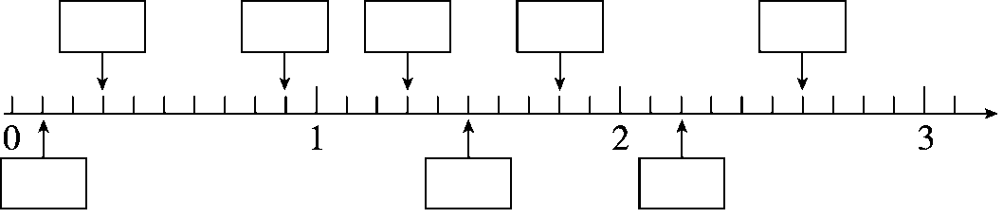
6．在里填上“>”“<”或“＝”。
1.81.9 4.55.4
$\frac{3}{10}$0.3 1$\frac{9}{10}$
2元2.0元 6.5米6米5厘米
二、判断题。(每题1分，共5分)
1．爸爸身高178厘米，写成小数是1.78米。 ( )
2．整数一定比小数大。 ( )
3．列竖式计算小数加减法时，要将小数点对齐。 ( )
4．大于0.1而小于0.9的小数有7个。 ( )
5．0.60读作零点六。 ( )
三、计算题。(1题3分，2题12分，共15分)
1．口算。
0.3＋0.5＝ 1.2＋0.6＝ 3.8＋1.3＝
4.4－1.2＝ 5.0－0.8＝ 9.8－0.9＝
2．列竖式计算。
5.6＋2.1＝ 10－4.6＝ 1.8＋4.9＝

9.7－2.3＝ 3.5－2.9＝ 15.2＋0.9＝

四、做一做。(每题4分，共8分)
1．把下面的钱数按从大到小排列。
1.5元 2元6角 0.8元 8角5分
( )＞( )＞( )＞( )
2．在里填上合适的数。
4.8＜4. 6.1＞6. 0.9＞.
五、解决问题。(1题6分，2题10分，3题16分，4题8分，共40分)
1．(变式题)它们能一次过河吗？
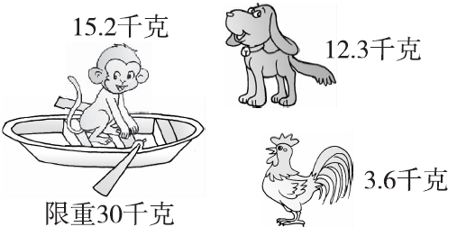

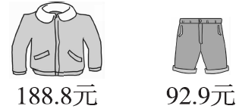
2．

(1)买两样一共花多少钱？

(2)裤子比上衣便宜多少钱？

3．(变式题)购物。
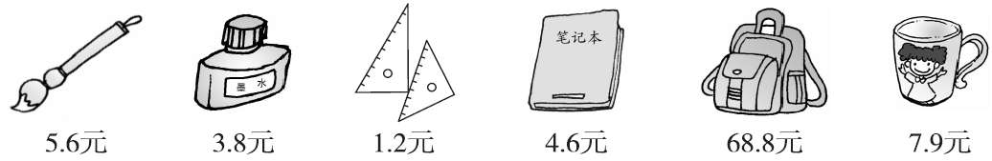
(1)最贵的比最便宜的贵多少钱？

(2)任意选两样，算算要多少钱？

(3)文文只有10元钱，买了一本笔记本后还剩多少钱？

(4)你能再提一个数学问题并解答吗？

4．下面是四个城市某月份的平均气温，你能提出两个数学问题并解答吗？
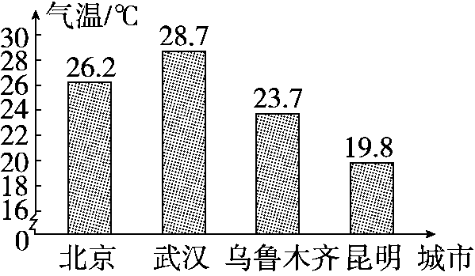

答案
一、1．$\frac{6}{10}$ 0.6
2．(1)0.8 (2)2.0
3．(1)七点九 (2)60.5 (3)54.4
4．5 3.8 0.6 5 4 36
5．(1)$\frac{8}{10}$ $\frac{19}{10}$ $\frac{6}{10}$ 0.8 1.9 0.6
(2)①11 1 11.1 ②50 7 50.7
(3)0.1 0.3 0.9 1.3 1.5
1.8 2.2 2.6
6．＜ ＜ ＝ ＞ ＝ ＞
二、1．√ 2．× 3．√ 4．× 5．×
三、1．0.8 1.8 5.1 3.2 4.2 8.9
2．7.7 5.4 6.7 7.4 0.6 16.1
四、1．2元6角 1.5元 8角5分 0.8元
易错点拨：2元6角＝2.6元，8角5分＝0.85元。
2．4.8＜4.$\boxed{9}$ 6.1＞6.$\boxed{0}$ 0.9＞$\boxed{0}$.$\boxed{8}$
(最后一题答案不唯一)
五、1．15.2＋12.3＋3.6＝31.1(千克)
31.1＞30 不能。
2．(1)188.8＋92.9＝281.7(元)
(2)188.8－92.9＝95.9(元)
3．(1)68.8－1.2＝67.6(元)
(2)(答案不唯一)3.8＋5.6＝9.4(元)
(3)10－4.6＝5.4(元)
(4)(答案不唯一)买一副三角尺和一支笔一共要多少钱？
5.6＋1.2＝6.8(元)
4．(答案不唯一)
北京与武汉的气温相差多少？
28.7－26.2＝2.5(℃)
最高气温比最低气温高多少？
28.7－19.8＝8.9(℃)

